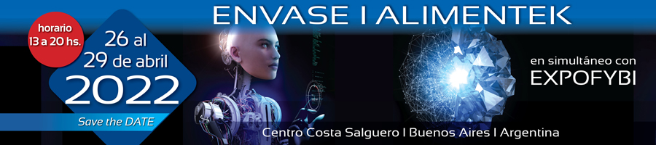

|  |
| --- |
| **PULPAK**  **PRESENTE EN ENVASE ALIMENTEK 2022**    PULPAK es un producto único. Ofrece modelos de embalaje con nulo impacto ambiental, permitiendo que el consumidor de nuestros clientes pueda disponer del packaging responsablemente sin dejar ninguna huella en el entorno.  Elaborado a base de pulpa de cartón, papel reciclado y agua, moldeado por aspersión, es un excelente reemplazo del EPS (poliestireno expandido) con ciertas condiciones que permiten su rápida biodegradación, y con propiedades de absorción y protección incluso superiores a las de otros materiales comúnmente usados.  C:\Users\Estela\AppData\Local\Microsoft\Windows\INetCache\Content.Outlook\S4Z4C97A\Juana Manso (2).jpeg C:\Users\Estela\AppData\Local\Microsoft\Windows\INetCache\Content.Outlook\S4Z4C97A\Juana Manso (3).jpegC:\Users\Estela\AppData\Local\Microsoft\Windows\INetCache\Content.Outlook\S4Z4C97A\IMG_6930_photo_01.jpg C:\Users\Estela\AppData\Local\Microsoft\Windows\INetCache\Content.Outlook\S4Z4C97A\tele2.jpgC:\Users\Estela\AppData\Local\Microsoft\Windows\INetCache\Content.Outlook\S4Z4C97A\PULPAK_Mesa de trabajo 1 copia 4.png |